Звіт
депутата Київської міської ради VIII скликання
члена депутатської групи «Київська команда»
Сандалової Ганни Олександрівни
про виконання депутатських повноважень
за період 01.12.2018 – 01.12.2019
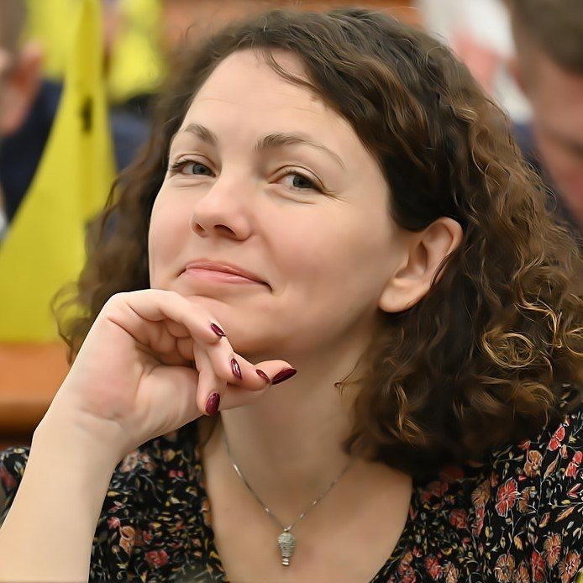
Заступник голови комісії з питань екологічної політики.
Фахівець в галузі маркетингових та соціальних комунікацій, громадський активіст, очільник Благодійного фонду «Підтримай армію України».
До початку Революції Гідності займалася маркетинговими комунікаціями та зв’язками з громадськістю в корпоративному секторі: була керівником проектів PRP Ukraine, у 2006 році заснувала «Агенцію соціальних проектів ГОА» і виконувала обов’язки директора агенції, була керівником проекту маркетингової підтримки програми корпоративної гостинності UEFA EURO 2012, займала посаду керівника PR-відділу компанії «Данон».
З початку 2014 року приймала активну участь у діяльності «Громадянської варти Дарницького району», а також виступила засновником волонтерської ініціативи «Підтримай армію України», що стала поштовхом для створення однойменного Благодійного фонду, який і донині надає підтримку українським військовим в зоні АТО.
Безпартійна.

ВСТУП
Виконання повноважень депутата Київської міської ради, що, відповідно до законодавства України, здійснюється на громадських засадах, можна умовно розділити на наступні напрями:
- Реалізація екологічних прав киян: захист скверів та водойм, створення нових зелених зон, контроль за виконанням міських програм, вивчення екологічного стану навколишнього середовища, робота над системою моніторингу екологічного стану, робота та співпраця з підприємствами щодо їх модернізації та унеможливлення негативного впливу;
- Участь у засіданнях Київської міської ради та засіданнях постійної комісії до якої обрано депутата;
- Участь в роботі інших органів Київської міської ради, робочих, експертних групах.
- Співпраця з мешканцями Дарницького району щодо вирішення проблемних питань міста Києва;
- Проекти рішення.

Ганна Сандалова активно працює по всіх вказаних напрямках.

- Підтримка зв’язків з громадою
Так, вже більше чотирьох років задля підтримки постійного зв’язку із виборцями та вчасного реагування на потреби й мешканців Дарницького району, постійно працює громадська приймальня депутата Київської міської ради Ганни Сандалової, через яку за рік виконання депутатських повноважень було проведено 110 прийомів громадян, 50 індивідуальних та колективних зустрічей з мешканцями. Понад 70 громадян завітали на прийом із своїми заявами, скаргами і пропозиціями, що були розглянуті і опрацьовані в межах повноважень депутата.

110
Прийомів та зустрічей з громадянами

50
Мешканців відвідали депутатський прийом
70
Депутатських звернення з питань громадян
35
Осіб отримали матеріальну допомогу

На основі отриманої від громадян і громадських організацій інформації, їх скарг і пропозицій, було направлено 70 депутатських звернень, адресованих до структурних підрозділів КМДА, районних у місті Києві державних адміністрацій, комунальних підприємств, установ та організацій, з вимогами щодо надання киянам якісних комунальних послуг, утримання в належному стані об’єктів житлового фонду та благоустрою, зупинення незаконного будівництва і т.д.
Адресна матеріальна допомога малозабезпеченим верствам населення міста Києва, що фінансується у межах Програми вирішення депутатами Київської міської ради соціально-економічних проблем та міської програми «Турбота. Назустріч киянам», виконання передвиборчих програм та доручень виборців на 2016-2019 роки, за минулий рік була надана 35 особам відповідно до їх звернень. Також, в рамках депутатського фонду закуплено будівельні матеріали для ремонту навісів ігрових майданчиків в ДНЗ «Монтессорі-Сад», кардіообладнання в Клінічну міську лікарню №1, закуплено дитячий майданчик для ОСББ «Надія», оновлено штори та лінолеум для середнього загальноосвітнього навчального закладу Слов’янська гімназія, сучасний проектор, екран та музичний центр в бібліотеку №143 у Бортничах, придбано розвиваючі ігрові спортивні матеріали для Дитячого навчального закладу №147. На вказані проекти за минулий рік було витрачено 564 663 гривень депутатського фонду.
За рік депутатства, найбільша кількість заяв від громадян посупила відносно сфери містобудування та архітектури, а саме щодо незаконно розпочатих будівельних робіт, захисту та збереженню природного середовища міста Києва та захисту мешканців м. Києва від негативного екологічного впливу на їх здоров’я, дотримання прав вразливих верств населення, підтримка людей старшого віку і осіб з інвалідністю.

- Найбільш резонансні проекти, у яких, Ганна Сандалова взяла участь:
- Реалізовано проект термосанації і модернізації дошкільного навчального закладу (ясла-садок) «Монтессорі-сад», вулиця Анни Ахматової 14-В;
- На підтримку петиції та місцевої ініціативи щодо збереження парку «Крістерова гірка» разом з громадою був розроблений проект рішення щодо розірвання договору оренди земельної ділянки площею 1,0900 га на вулиці Вишгородській, 47-ж у Подільському районі м. Києва, укладеного між Київською міською радою та Товариством з обмеженою відповідальністю «БУДІНВЕСТ КМ» від 14.08.2007 № 85-6-00341 та надання статусу парку земельній ділянці площею 1,0900 га на вулиці Вишгородській, 47-ж у Подільському районі м. Києва);
- Підтримка громади щодо врегулювання питання використання земельної ділянки площею 0,5506 га на перетині вулиці Ревуцького та вулиці Анни Ахматової в Дарницькому районі міста Києва;
- Продовження діяльності робочої групи по вирішенню питання негативного екологічного впливу о. Гарячка та Дарницької ТЕЦ-4 на навколишнє середовище та подальших напрацювань щодо вирішення екологічних проблем. Участь у відкритті і запуску в роботу першого з серії запланованих до встановлення очисних електронних фільтрів на підприємстві Дарницької ТЕЦ-4;
- Проведення зустрічей та засідань для вирішення питання які стосуються охорони, утримання та експлуатації земель водного фонду, а саме вирішення проблем паспортизації та інвентаризації наявних водних об’єктів місцевого та загальнодержавного значення в місті Києві.
- Також постійно підіймається одна з головних проблем в Дарницькому районі, а саме створення об’єктів соціальної інфраструктури в 4-му мікрорайоні. В тому числі будівництво закладу загальної середньої освіти в мікрорайоні Позняки 4а. Ведеться активна діяльність щодо вирішення цієї болючої проблеми. В тому числі прямі звернення до міського голови. Станом на сьогодні, багатоквартирні будинки на зазначеній земельній ділянці щільно збудовані, а об’єкти соціального призначення залишені поза увагою забудовників.
- Продовження діяльності робочої групи з обстеження регіонального ландшафтного парку «Парк партизанської слави», вивчення проектної документації з організації регіонального ландшафтного парку «Парк партизанської слави» та напрацювання по створення адміністрації по управлінню вищеназваним об’єктом.

- Участь у засіданнях Київської міської ради та засіданнях постійної комісії
Починаючи з 1 грудня 2018 року було проведено 18 засідань Київської міської ради VIII скликання, де депутат брала активну участь.
Рішенням Київради, Ганну Сандалову було призначено до складу постійної комісії з питань екологічної політики та обрано заступником голови Постійної комісії з питань екологічної політики.
Для попереднього розгляду питань, що вносяться на розгляд Київради, розробки проектів рішень, здійснення контролю за виконанням рішень Київради та актів КМДА, у Київраді функціонують постійно діючі комісії, кожна з яких має своє галузеве спрямування. У 2019 році депутат брала активну участь в 20 засіданнях із 22 засідань Постійної комісії з питань екологічної політики. З матеріалами роботи комісії та всіма протоколами засідань всі охочі можуть детально ознайомитись на сайті Київради у відповідному розділі http://kmr.gov.ua/uk/comisii/24/zasidannya

- Участь в роботі інших органів Київської міської ради, робочих, експертних групах, інших органів до яких депутата може бути обрано, делеговано чи призначено
- Реалізація проекту паспортизації і інвентаризації водних об’єктів міста Києва та напрацювання підходів щодо пришвидшення вирішення проблем;
- Реалізація проекту створення єдиної інформаційної бази водних об'єктів міста Києва;
- Управління робочою групою по зменшенню екологічної загрози від золовідвалу Дарницької ТЕЦ, де згідно з напрацьованим планом було встановлено перший новий електрофільтр, що знижує шкідливі викиди у 30 разів;
- Підтримка петиції та прийняття участі у розгляді питання щодо створення Ландшафтного природного парку замість забудови південних Осокорків на пленарних засіданнях та засіданнях Постійної комісії з питань екологічної політики;
- Підтримка петиції та збереження парку «Крістерова гірка», надання статусу парку земельній ділянці площею 1,0900 га на вулиці Вишгородській, 47-ж у Подільському районі м. Києва;
- Участь в робочої групи з обстеження регіонального ландшафтного парку «Парк партизанської слави», вивчення проектної документації та подальшої організації діяльності даного парку.

- Проекти рішень Київради за 2019 рік

- Проект рішення Київської міської ради №3857 (Про відмову від договору оренди кінотеатру «Київ» із Товариством з обмеженою відповідальністю «Сінема-Центр»);
- Проект рішення Київської міської ради №1393 (Про забезпечення проведення прозорого конкурсу на право оренди кінотеатру «Київ» та збереження показів фестивального, арт-хаузного, авторського і незалежного кіно (в порядку п. 5.11 Положення про оренду майна територіальної громади міста Києва)).

- Рішення Київської міської ради

- Рішення №446/8019 (Про розірвання договору оренди земельної ділянки площею 1,0900 га на вулиці Вишгородській, 47-ж у Подільському районі м. Києва, укладеного між Київською міською радою та Товариством з обмеженою відповідальністю «БУДІНВЕСТ КМ» від 14.08.2007 № 85-6-00341 (зі змінами, внесеними угодою від 29.05.2017) та надання статусу парку земельній ділянці площею 1,0900 га на вулиці Вишгородській, 47-ж у Подільському районі м. Києва)

- Пріоритети на 2020 рік

Станом на сьогодні, очевидно, що пріоритетними напрямками роботи депутата на 2020 рік будуть:
- Відстоювання інтересів мешканців міста Києва, їх законного права на безпечне для життя та здоров'я довкілля.
- Підтримка зв’язку з громадою, прозорість та відкритість, розвиток і підтримка місцевих ініціатив.
- Боротьба за справжнє екологічне майбутнє нашого міста.
- Постійна участь в робочих та експертних групах по актуальних проблемах мешканців Києва. Організація тематичних круглих столів.
- Перманентний моніторинг екологічної ситуації в місті, оперативне реагування на порушення екологічного законодавства.
- Збереження існуючих та створення нових зелених рекреаційних зон в столиці.
- Вивчення світового досвіду та впровадження в Києві сучасних екологічних програм для міста.
- Реалізація прав громадян щодо доступ до інформації, участь громадськості в процесі прийняття рішень та доступ до правосуддя з питань, що стосуються довкілля.

